PRESSEBERICHT Wieland-Werke AG

Ulm/Düsseldorf, 2. September 2013

Düsseldorfer Villa: Energieeffizient heizen mit BHKW, Wärmepumpe, Flächentemperierung und Solarunterstützung
Hoher Wärmekomfort im Haus und Schwimmbad mit cuprotherm-Fußbodenheizung

„Einfamilienhaus“ im Grünen, mit eigenem Schwimmbad: Im Großraum Düsseldorf entsteht derzeit ein exklusives Villengebäude, das in vielerlei Hinsicht die Dimensionen eines einfachen Wohnhauses übertrifft. Mit rund 2.000 Quadratmeter Nutzfläche bietet die Villa samt Schwimmbad allen erdenklichen Komfort. Sie ist jedoch trotz ihrer Größe auf maximale Energieeffizienz ausgelegt. Neben der Dämmung lag das Hauptaugenmerk des TGA-Planers Josef Lugowski auf der Heiztechnikanlage als wichtigstem Energieverbraucher. Wirtschaftliche, ökologische und Komfortgründe sprachen gleichermaßen für den Einsatz einer Flächentemperierung unter Einbeziehung regenerativer Energiequellen. Die cuprotherm-Fußbodenheizung der Wieland-Werke bringt in Verbindung mit einem multivalenten Heizsystem mit umweltschonender Kraft-Wärme-Kopplung gleich einen doppelten Nutzen: hohen Wohnkomfort bei gleichzeitig effizienter Energienutzung.

Das Düsseldorfer Villenhaus ist mit viel Platz auf höchste Wohnansprüche ausgelegt. Es umfasst mehrere Wohn- und Schlafzimmer, ein sogenanntes Kaminzimmer, elf Bäder und drei WC-Räume, ein Küchentrakt sowie weitere großzügige Wohnbereiche für Gäste. Das Highlight des Ensembles ist das überdachte Schwimmbad (mit zwei Duschräumen), dessen Geh- und Liegeflächen komplett mit Fußbodenheizung ausgestattet sind. Die dezentrale Strom- und Wärmeversorgung erfolgt über das BHKW mit 5,5 Kilowatt elektrischer und circa 15 Kilowatt thermischer Leistung. Das Heizkraftwerk gewährleistet eine effiziente Energieversorgung inklusive eigener Stromproduktion – bei kontinuierlich steigenden Energiepreisen und einem Objekt dieser Größe ist die Investition eine nachvollziehbare Entscheidung.

Für die Heizung, Warmwasserbereitung und das Schwimmbad wird ein vierstufiges, multivalentes System eingesetzt. Während ein Gas-BHKW mit 15 Kilowatt thermischer Leistung für die Grundlast sorgt, wird bei Bedarf eine 40-Kilowatt-Erdwärmepumpe zugeschaltet. Für Spitzenlasten steht zudem ein Brennwertkessel mit bis zu 35 Kilowatt Leistung zur Verfügung. Bei ausreichendem Sonnenschein unterstützt zudem eine Solarthermieanlage mit 12 Quadratmeter Kollektorfläche die Warmwasserbereitung. Die Heizenergie wird über die Flächentemperierung mit Hilfe von hoch wärmeleitfähigen, flexiblen CTX-Kupferrohren auf einer Länge von rund 11.000 Rohrmetern im Villengebäude verteilt. In den insgesamt 57 Räumen kommt die Flächenheizung auf rund 1.500 Quadratmetern zum Einsatz, insgesamt 13 Verteiler und 109 Heizkreise. Die Verteiler für das Erdgeschoss wurden platzsparend unter der Kellerdecke montiert. Durch die flächige Verteilung der Wärmeenergie sorgt das Heizsystem in den Wohnräumen und im Schwimmbad für eine gleichmäßige, als besonders behaglich empfundene Wärme. Dabei sind nicht nur die Verteilsysteme mit Kupfer ausgeführt, sondern auch sämtliche Verbindungsleitungen von und zum BHKW, dem Brennwertkessel, den Pufferspeichern und selbstverständlich der Solaranlage. Denn in diesem Bauvorhaben mit höchsten Ansprüchen legt der Bauherr naturgemäß auch hohen Wert auf durchgängig einheitliche und hohe Materialqualität.

Hohe Energieeffizienz dank Niedertemperatur-System
Um die erzeugte Energie zu speichern und die Laufzeiten zu verlängern, sind in der unterirdischen Technikzentrale alleine für die Trinkwasserbereitung zwei je 1.000 Liter umfassende Warmwasserspeicher installiert. Ergänzt werden diese von zwei Pufferspeichern mit ebenfalls je ca. 1.000 Liter Volumen für das BHKW und die Wärmepumpe, die das Flächenheizsystem versorgen. Die Flächentemperierung arbeitet auf Basis gut Wärme leitender cuprotherm CTX-Kupferrohre in der Dimension 14 x 2 Millimeter besonders energieeffizient. Die hohe Effizienz ist dabei auch durch die für Fußbodenheizung typische, niedrige Vorlauftemperatur von ca. 36 Grad Celsius bedingt. Sinkt die Temperatur in den Pufferspeichern unter 40 Grad Celsius, springt zusätzlich zum Grundlast-BHKW die Erdwärmepumpe an. Als Niedertemperatursystem harmoniert die Wärmepumpe aufgrund der vergleichweise geringen Vorlauftemperatur sehr gut mit der cuprotherm-Flächenheizung und arbeitet damit besonders wirtschaftlich.

Im Sommer ist über die Wärmepumpe zudem eine leichte, passive Kühlung der Räume mit geringem Energieeinsatz möglich. Dazu wird die Sole über einen separaten Wärmetauscher geführt, der das Wasser der Fußbodenheizung „abkühlt“. Dabei ist die Wärmepumpe selbst nicht aktiv – es laufen lediglich zwei Umwälzpumpen, deren Leistungsaufnahme auch von der Dimensionierung der Flächenheizung abhängt und daher in diesem auf Energieeffizienz optimierten Bauvorhaben besonders gering ausfällt.

Flächenheizung: Strahlungswärme bietet hohen Wärmekomfort
Die Fußbodenheizung selbst wurde im klassischen Tackerverfahren installiert. Der Fußbodenaufbau gründet auf einer Wärme- und Trittschalldämmung, auf welche eine gerasterte Folie aufgebracht wurde. Nach Fixierung der leichten, flexiblen Kupferrohre vom Typ cuprotherm-CTX durch die Mitarbeiter des SHK-Fachbetriebes van Straehlen wurde die Rohrinstallation durch eine Nassestrichschicht abgedeckt. Bei der Wahl des Rohrwerkstoffes waren die klassischen Argumente Ausschlag gebend: „Kupfer ist dauerhaft sauerstoffdiffusionsdicht und zudem ein langlebiger und hochwertiger Werkstoff“, erklärt TGA-Fachplaner Josef Lugowski, der bereits zahlreiche Objekte mit cuprotherm-Flächenheizsystem realisiert hat. Bedingt durch die Art der Wärmeverteilung gewährleistet das Fußbodenheizsystem im gesamten Haus einen sehr hohen Wärmekomfort. Letzterer hängt mit dem menschlichen Wärmeempfinden generell zusammen: Strahlungswärme wird angenehmer empfunden als konventionelle Konvektionswärme. Dies liegt daran, dass Flächenheizungen eine gleichmäßige Strahlungshülle ausbilden und die Personen im Raum dadurch von allen Seiten mit Wärme mit moderatem Temperaturniveau versorgt werden. Im Fall der Düsseldorfer Villa hat sich der Bauherr zudem aus architektonischen Überlegungen heraus für eine Flächentemperierung entschieden. Denn sie ist platzsparend und kommt ohne sichtbare Einbauten aus, wertet den Raum damit auf und erlaubt dem Bauherrn mehr Gestaltungsfreiheit im Interieur.

Infokasten: cuprotherm-Flächenheizsystem mit neuen Bodenaufbauten
Als Ergänzung zum klassischen cuprotherm-Flächenheizsystem für Trocken- und Nassbau sowie Gussasphalt bietet die Wieland-Werke AG mit cuprotherm CTX ein besonders flexibles Markenkupferrohr, das dem Anwender einen hohen Montagekomfort und wirtschaftliche Vorteile bietet. Ermöglicht wird dies durch ein leichtes, gewichtsreduziertes Kupferrohr, das mit einer fest haftenden Kunststoffummantelung versehen ist. cuprotherm CTX verfügt über eine für Metallrohre bisher nicht gekannte Flexibilität und lässt sich damit besonders einfach und leicht installieren. Neu im Programm für das cuprotherm-System sind seit 2011 die Modelle „cuprotherm MINI“ ohne zusätzliche Aufbauhöhe sowie „cuprotherm ekoBoden“ mit minimaler Estrichdicke bei hoher Tragfähigkeit. Beide Modelle sind prädestiniert für Bauvorhaben in der Bestandsrenovierung mit dem Schwerpunkt energetische Sanierung.

Objekt: Villa Düsseldorf
TGA-Planung: Ingenieurbüro Josef Lugowski, Neuss
Heizungsbau: van Straelen GmbH, Uedem
Architektur: Manfred Graf von Salm Architekten & Ingenieure, Düsseldorf

(ca.6.800 Anschläge im Fließtext)

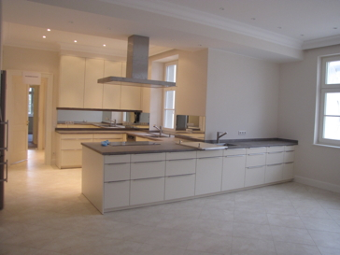
Bildmaterial:

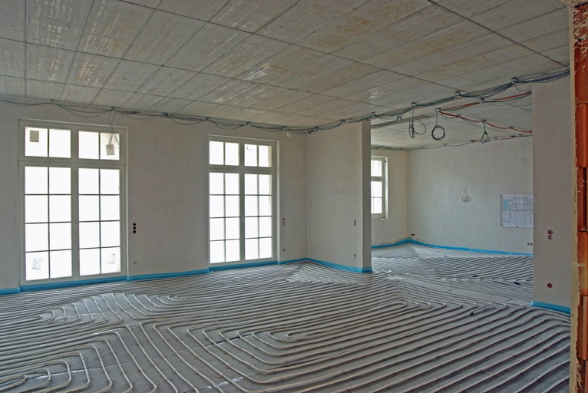

Schlicht und schön: Der moderne Küchentrakt

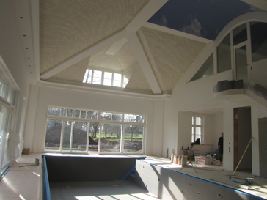

Die Fußbodenheizung im Wohnbereich – ausgeführt mit flexiblen CTX-Kupferrohren mit Ummantelung

Die letzten Arbeiten im hauseigenen Schwimmbad

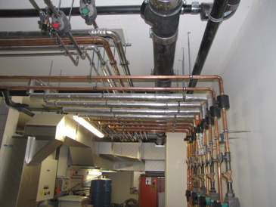
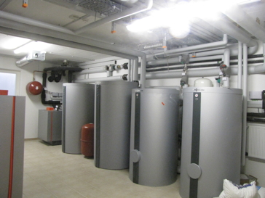

Blick in die Technikzentrale
Speichertanks in der Technikzentrale

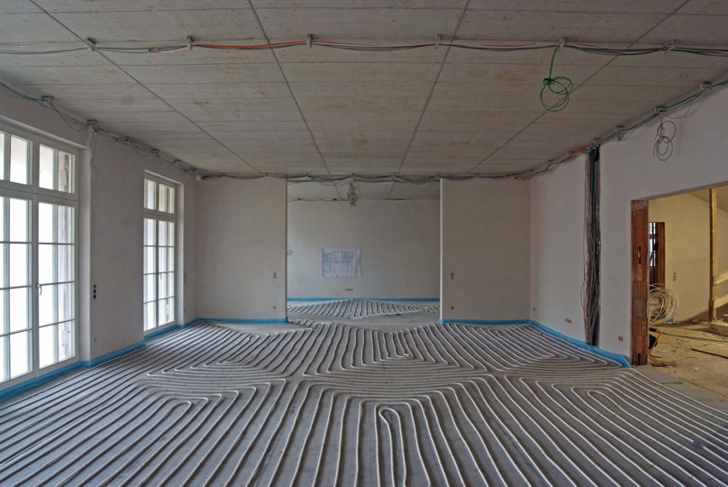
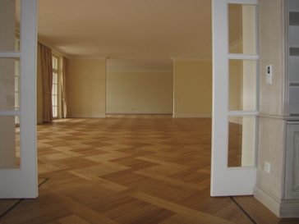

Fußbodenheizung vor der Estrichverlegung (links) und nach der Bodenverlegung (rechts) mit Parkett

Weitere Informationen:
Wieland-Werke AG  Karin Maier, Pressesprecherin  Graf-Arco-Straße 36 - 89079 Ulm  Telefon: 0731-944-2663  Telefax: 944-42663  karin.maier@wieland.de  www.wieland.de | Pressearbeit:  Press’n’Relations GmbH - Bruno Lukas  Magirusstraße 33 - 89077 Ulm  Telefon: 0731-9628717  Telefax: 9628797  blu@press-n-relations.de  www.press-n-relations.de

Die Wieland-Gruppe ist einer der weltweit führenden Hersteller von Halbfabrikaten und Sondererzeugnissen aus Kupfer und Kupferlegierungen: Bänder, Bleche, Rohre, Stangen, Drähte und Profile sowie Gleitelemente, Rippenrohre und Wärmetauscher. Die Produkte aus mehr als 100 verschiedenen Kupferwerkstoffen werden vorrangig in der Elektronik und Elektrotechnik eingesetzt. Weitere wichtige Abnehmerbranchen sind die Automobilindustrie, das Bauwesen, die Kälte-/Klima- und Heizungstechnik sowie der Maschinen- und Apparatebau. Gemeinsam mit den Kunden entwickelt das Unternehmen Lösungen für individuelle und industrielle Anwendungen. Die Wieland-Gruppe umfasst mehr als 30 produzierende Gesellschaften, Schneidcenter und Handelsunternehmen in Europa, Asien, Südafrika sowie in den USA. Zur Wieland-Werke AG gehören vier Werke in Ulm, Velbert-Langenberg, Villingen-Schwenningen und Vöhringen. Die Markenkupferrohre der Wieland-Haustechnik werden in Deutschland, am Standort Vöhringen (Bayern), hergestellt. Entwicklung sowie Produktion und Vertrieb sind nach DIN EN ISO 9001 zertifiziert. Darüber hinaus verfügt das Unternehmen über ein akkreditiertes Prüf- und Zertifizierlabor. Die Werke in Deutschland sind gemäß der internationalen Umweltnorm DIN EN ISO 14001 zertifiziert, das größte Werk in Vöhringen ist nach dem europäischen Umweltstandard EMAS validiert. Der Umsatz der Wieland-Gruppe betrug im Geschäftsjahr 2011/2012 rund 2.875 Mio. Euro, der Absatz lag bei 433.000 Tonnen. Weltweit beschäftigt Wieland rund 6.500 Mitarbeiter, davon über 4.000 in Deutschland.

